## 平台使用指南

## 账号管理

3.1.1 创建账号

客户提供一个邮箱号，内部设置好账号密码进行登陆

在浏览器输入平台网址，进入登录页面。输入账号和密码，点击”GO”按钮以登录平台。

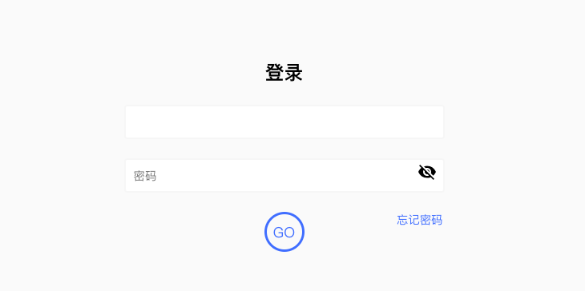

步骤2进入平台后，可一览门店数据全貌。单击管理平台上方的“企业运维”

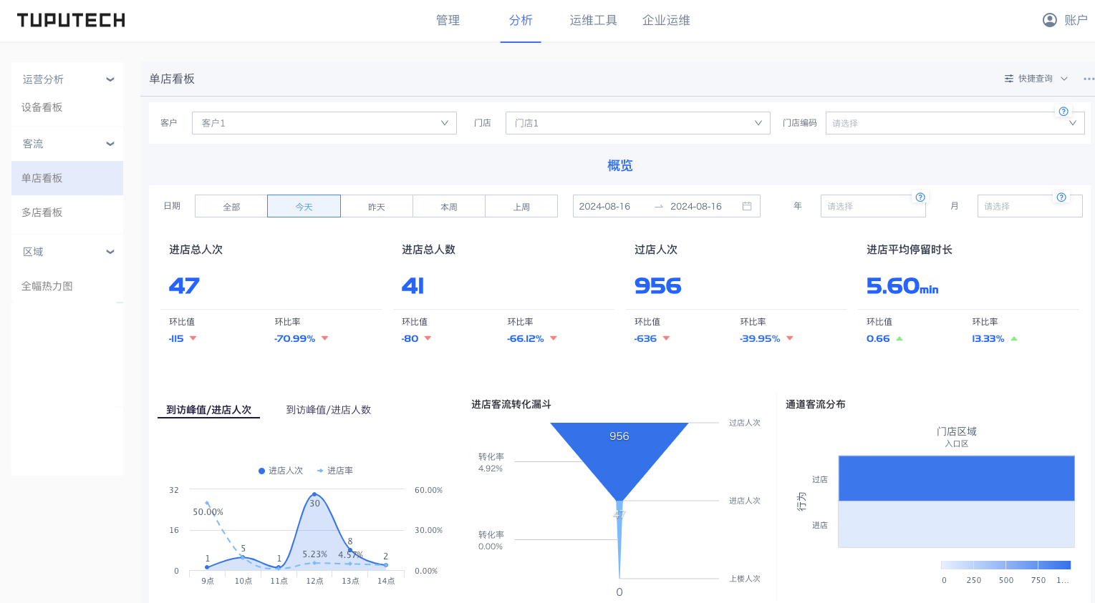

进入“企业运维”页面后，单击左侧“账号管理”。

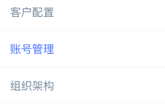

查看所有账号

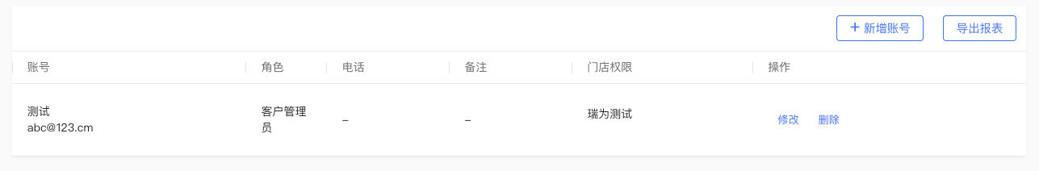

单击右上角“新增账号”，输入账号信息，单击“确定”以注册账号

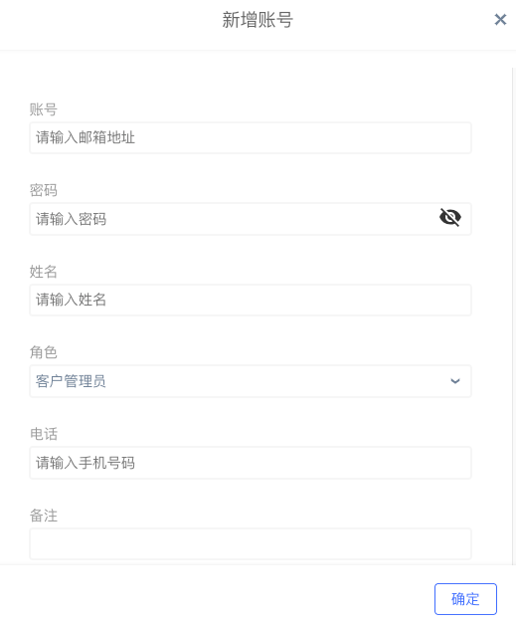

## 查看数据

### 单店看板

登录管理平台，单击管理平台上方的“分析”点击左侧“单店看板”以查看数据。如需要切换门店，可在“门店”选择框选择想要查看的门店。界面支持查看过店客流、进店客流、顾客平均停留时长、顾客属性分析

1）过店客流：通过拍摄门店门外通道区域，统计经过店外区域的客流，评估门店周围人气和店铺潜在客流。

2）进店客流：统计不同时段的进店客流人数、人次，结合过店客流计算进店率，评价门店获客能力以及不同时段的客流变化趋势，确定进店客流高峰、低谷时段，帮助门店进行服务资源调配。

3）试衣客流：通过拍摄试衣间主通道出入口，统计试衣人次，计算试衣率。

4）买单客流：通过收银台摄像头，统计到达收银区域的人次，计算成交率

**

顾客属性：通过行人识别，可以获知进店-试衣-买单客流的性别和年龄范围，对已转化和未转化客群进行细化分析，评价货品是否吸引目标客群。

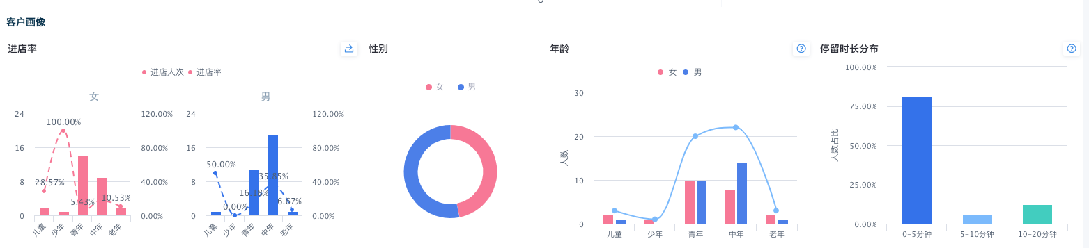

支持自定义做同环比客流数据对比分析、节假日数据查看。

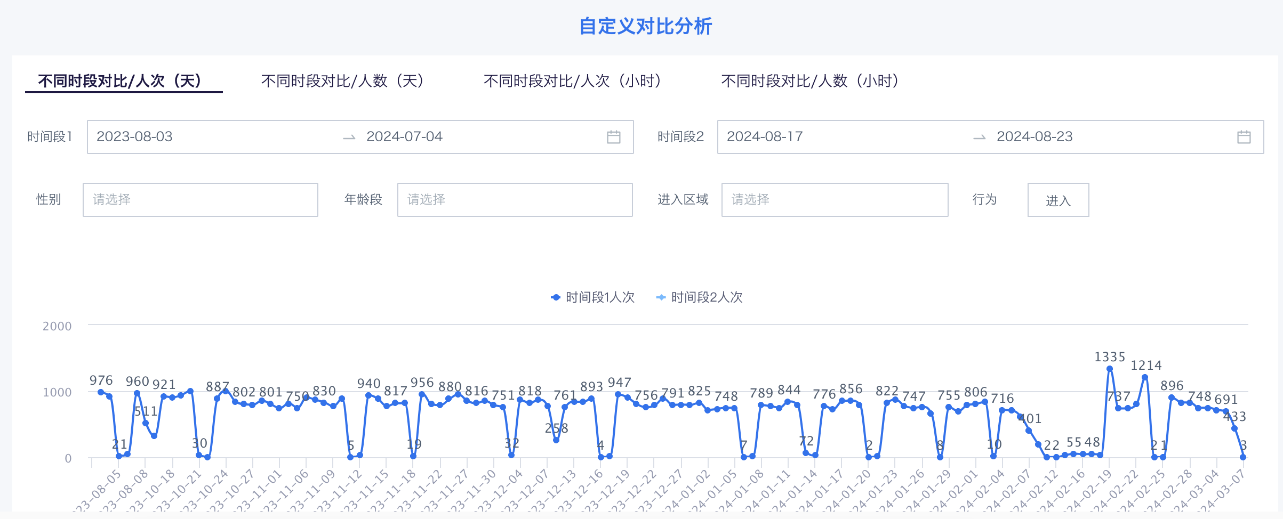

### 

### 多店看板

登录管理平台。单击管理平台上方的“分析”点击左侧“多店看板”以查看数据。如需要选择多家门店，可在“门店”选择框选择多个门店以查看数据。

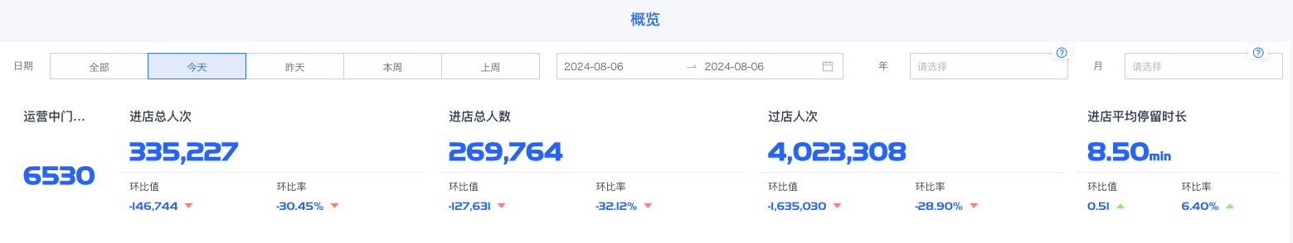

可支持客户将多个门店进行数据合并、对比分析。将客流数据与销售数据打通，真正形成数据闭环，帮助业务运营分析好在哪里，坏在哪里，真正做到有结果，有过程。通过对门店经营过程的有效把控，来实现对销售结果的真正可控。

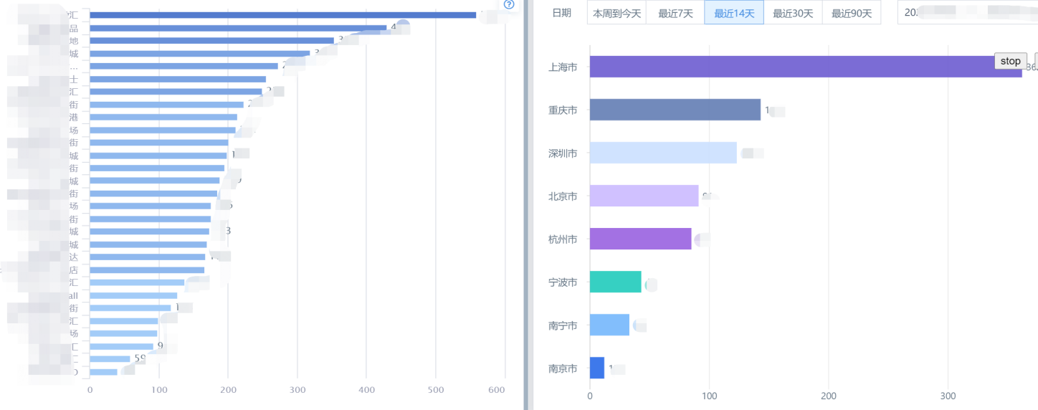

### 热力分析

登录管理平台，单击管理平台上方的“分析”点击左侧“全幅热力图”以查看数据。

区域热力分析通过行人识别Re-ID技术实现，在客流销售漏斗的基础上，补充更细化的店内区域维度，统计每个业务区域到达的顾客数，展示整个门店和具体每个区域内的冷热区。同时可以根据顾客群体的浏览路径判断顾客的浏览习惯。为门店货架效率、陈列布置提供分析参考。

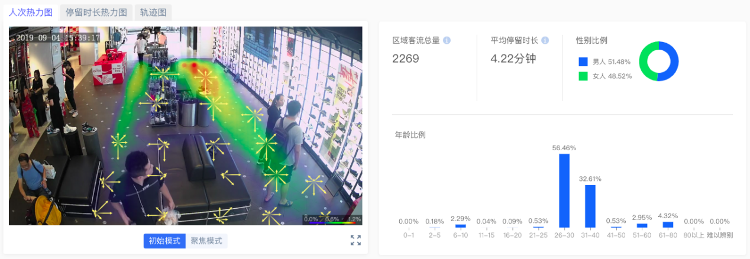

1）热力图：通过不同颜色直观展示全店或各个区域内的到达人次多少、停留时间长短，分析全店范围或个别区域内客流到达次数集中或关注时间较长的货架/通道，同时可以统计全店/区域的总客流人次、平均停留时长和属性分布。

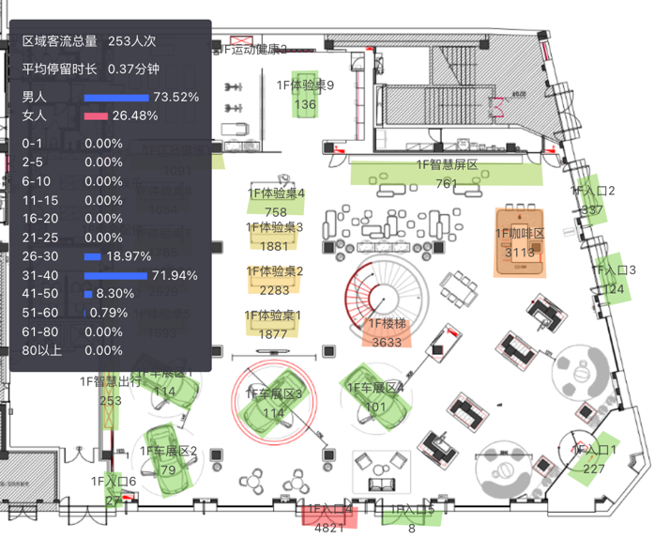

2）轨迹图：在每个摄像头画面拍摄的门店场景中展示聚合的顾客主要行走轨迹，轨迹跟踪展示的人流动线可以帮助门店最大限度的利用门店面积，避免死角

